SISTEMA DE INVENTARIO DE DISFRACES
Documentación técnica y funcional del proyecto
Arquitectura Web App + Supabase + Node.js + Svelte

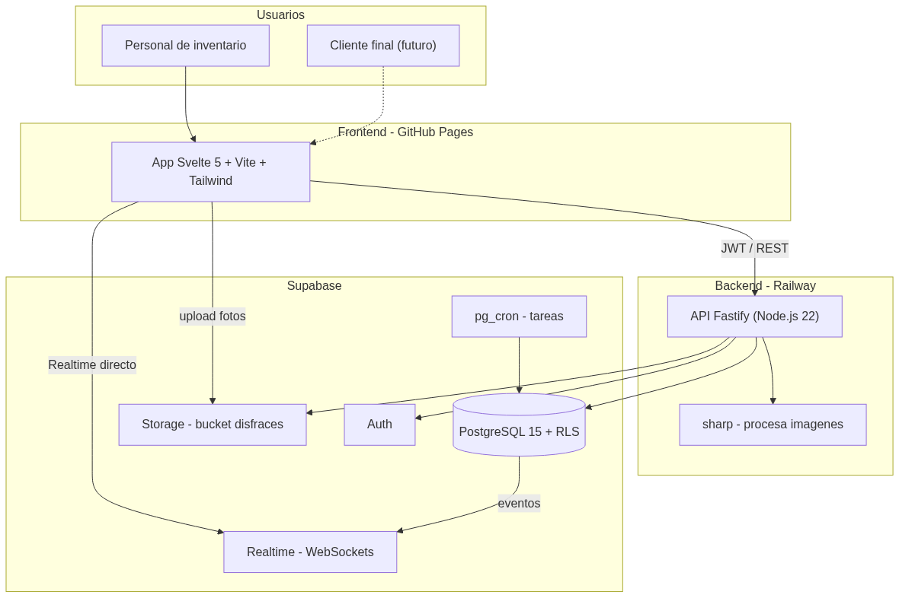

Proyecto: Sistema de Inventario de Disfraces
Versión: 1.0
Fecha: Octubre 2026
Repositorio: https://github.com/disfracesrosaelvira/productos

Índice
Clic derecho > Actualizar campo para generar el indice.

1. Introducción

1.1 Contexto
El negocio de alquiler y venta de disfraces maneja un catálogo amplio (más de 2,000 fotografías) organizado por categorías temáticas (superhéroes, profesiones, series, películas, Halloween), géneros (niño, niña, hombre, mujer, unisex), tallas y calidades de tela. El control de este inventario se realizaba de forma manual, lo que dificultaba conocer el stock real, registrar ventas y mantener las fotografías al día.

1.2 Problema
No existía una herramienta centralizada que permitiera consultar el inventario en tiempo real, subir fotos desde el móvil, controlar stock automáticamente al vender y obtener reportes. Esto generaba errores de stock, pérdida de tiempo y falta de trazabilidad de las operaciones.

1.3 Justificación
Se implementa una aplicación web con base de datos en la nube (Supabase), backend Node.js y frontend Svelte. La solución es de bajo costo (planes gratuitos), escalable a un módulo de ventas y alquiler, y permite el trabajo colaborativo con actualización en tiempo real del stock.

2. Objetivos

2.1 Objetivo general
Desarrollar un sistema web de control de inventario de disfraces que gestione productos, variantes (talla, género, tela) y stock en tiempo real, con carga de fotografías desde el móvil y registro de ventas.

2.2 Objetivos específicos
- Centralizar el catálogo de disfraces con fotografías, categorías, tallas y géneros.
- Automatizar el descuento de stock al registrar una venta mediante disparadores (triggers).
- Permitir la subida de fotografías desde el móvil con compresión automática.
- Ofrecer filtros de búsqueda por nombre, categoría y género.
- Generar reportes de bajo stock, resumen de ventas y productos más vendidos.
- Actualizar la interfaz en tiempo real (Realtime) cuando cambia el stock.
- Desplegar el sistema en la nube con costo cero (GitHub Pages, Railway, Supabase).

3. Alcances y limitaciones

3.1 Alcances
- Gestión de productos, categorías, variantes, imágenes y ventas.
- Autenticación de usuarios y control de acceso por RLS en la base de datos.
- Carga masiva inicial de fotografías y metadatos con Python.
- Interfaz responsive (móvil y escritorio) con Tailwind CSS.
- Reportes operativos y actualización en vivo del inventario.

3.2 Limitaciones / fuera de alcance
- Pasarela de pagos en línea (las ventas se registran manualmente).
- Módulo de alquiler (previsto como extensión futura).
- Tienda pública para clientes finales (el sistema es de uso interno).
- Notificaciones por correo o WhatsApp.

4. Stack tecnológico
Capa | Tecnología | Propósito
Frontend | Svelte 5 + Vite + Tailwind CSS 4 | Interfaz de usuario
Backend | Node.js 22 + Fastify 5 | API REST y lógica de negocio
Base de datos | Supabase PostgreSQL 15 + RLS | Persistencia y seguridad
Realtime | Supabase Realtime (WebSockets) | Actualización en vivo
Storage | Supabase Storage | Fotografías (bucket público)
Auth | Supabase Auth (email/contraseña) | Autenticación y sesiones
Imágenes | sharp (backend) + browser-image-compression (front) | Compresión
Scripts | Python + Pillow + pillow-heif + supabase-py | Carga masiva
Hosting | GitHub Pages (front) + Railway (back) | Despliegue
CI/CD | GitHub Actions | Despliegue automático

5. Arquitectura del sistema

5.1 Arquitectura de alto nivel
El frontend Svelte (alojado en GitHub Pages) se comunica directamente con Supabase para Realtime, Storage y Auth, y con el backend Node.js/Fastify para la lógica de negocio compleja (productos, ventas, reportes e imágenes). El backend accede a Supabase mediante la clave de servicio (service/secret key).
Diagrama 5.1 — Arquitectura general del sistema

5.2 Diagrama de componentes (bajo nivel)
Detalla los módulos internos del frontend (vistas y listener Realtime), del backend (módulos por recurso y procesamiento de imágenes) y de Supabase (base de datos, storage, realtime y auth).
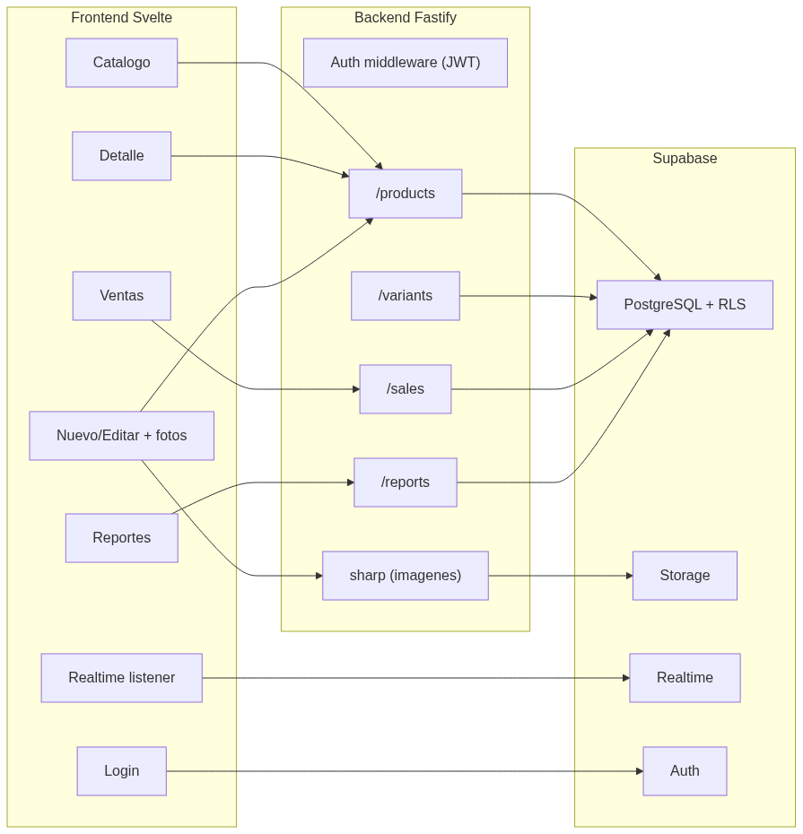
Diagrama 5.2 — Componentes internos y sus conexiones

6. Diagramas de flujo

6.1 Flujo de subida de fotografías
El usuario selecciona o toma una foto; el frontend la comprime a WebP con browser-image-compression y la envía al backend, que con sharp la redimensiona y la almacena en Supabase Storage, registrando la URL en la tabla product_images.
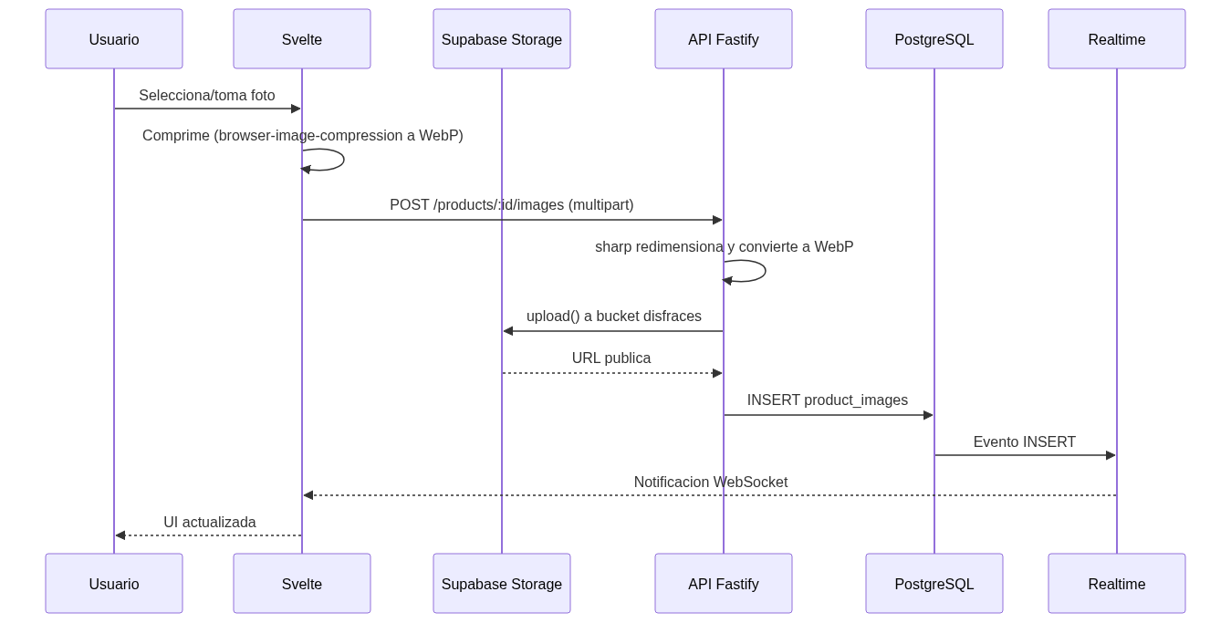
Diagrama 6.1 — Flujo de subida de fotografías

6.2 Flujo de stock en tiempo real
Al registrar una venta, el backend inserta la venta y sus ítems; un trigger de PostgreSQL valida y descuenta el stock en variants, recalcula el total y emite un evento Realtime que actualiza a todos los clientes conectados sin recargar.
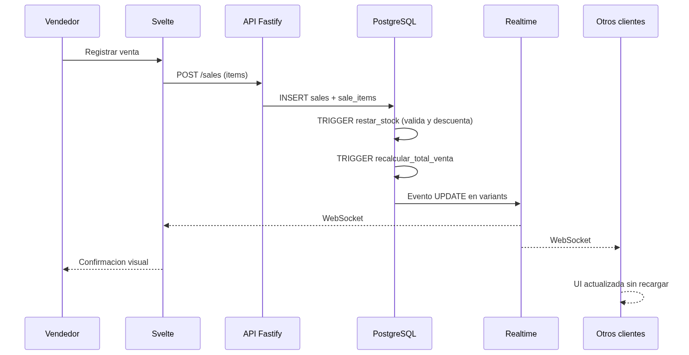
Diagrama 6.2 — Flujo de actualización de stock

7. Criterios de trazabilidad y lógica de negocio

7.1 Identificadores
Cada entidad utiliza un UUID como clave primaria (gen_random_uuid()), lo que garantiza unicidad global y trazabilidad de cada registro entre frontend, backend y base de datos. Las variantes incorporan además un SKU legible y único.

7.2 Generación automática de SKU
El SKU se genera en el backend a partir de variables que se mantienen constantes: el prefijo de la categoría (3 letras), el género y la talla. Si ya existe, se añade un sufijo numérico para garantizar la unicidad.
// backend: variantService.js
const GENERO_SKU = { 'niño':'NIN', 'niña':'NINA', 'hombre':'HOM', 'mujer':'MUJ', 'unisex':'UNI' };

async function generarSku(productId, size, gender) {
const prefijo = codigo3(categoria); // p.ej. "PEL" (peliculas)
const generoCod = GENERO_SKU[gender] ?? 'GEN';
const tallaCod = (slugify(size) || 'u').toUpperCase();
let base = `${prefijo}-${generoCod}-${tallaCod}`; // p.ej. PEL-UNI-S
let sku = base, n = 2;
while (existeSku(sku)) sku = `${base}-${n++}`; // unicidad
return sku;
}

Ejemplos reales: PEL-UNI-S, SUP-NIN-4, HOM-M. El SKU es la clave de trazabilidad operativa (ventas, inventario físico, reportes).

7.3 Lógica condicional (switch / categorización)
La clasificación de categorías y los códigos de género se resuelven con lógica de tipo switch/case (mapas de equivalencia), lo que permite estandarizar y trazar los valores.
// Carga masiva (Python): normalizacion de categoria (switch/case logico)
ALIAS_CATEGORIA = { "haloween": "halloween" }
def normalizar_slug_categoria(valor):
slug = slugify(valor)
return ALIAS_CATEGORIA.get(slug, slug)

# Frontend (Svelte): genero -> etiqueta
const GENEROS = [
{ valor: 'hombre', texto: 'Hombre' },
{ valor: 'mujer', texto: 'Mujer' },
{ valor: 'unisex', texto: 'Unisex' },
]

// Backend: filtros del catalogo (relacion categorias!inner)
if (category) select = select.replace('categories (', 'categories!inner (');
if (q) query = query.ilike('name', `%${q}%`);
if (gender) items = items.filter(p => p.variants.some(v => v.gender === gender));

7.4 Triggers de base de datos (trazabilidad automática)
Cinco funciones PL/pgSQL garantizan la integridad y trazabilidad del inventario:
Trigger | Evento | Propósito
restar_stock | AFTER INSERT en sale_items | Valida stock (con FOR UPDATE) y lo descuenta.
devolver_stock | AFTER DELETE en sale_items | Devuelve el stock al eliminar un ítem.
recalcular_total_venta | AFTER I/U/D en sale_items | Recalcula el monto total de la venta.
handle_new_user | AFTER INSERT en auth.users | Crea el perfil del usuario automáticamente.
set_updated_at | BEFORE UPDATE | Mantiene la marca de actualización (updated_at).

create or replace function public.restar_stock()
returns trigger language plpgsql security definer set search_path = public as $$
declare v_stock integer;
begin
select stock_quantity into v_stock
from public.variants where id = new.variant_id for update;
if not found then raise exception 'La variante % no existe', new.variant_id; end if;
if v_stock < new.quantity then
raise exception 'Stock insuficiente: disponible %, solicitado %', v_stock, new.quantity;
end if;
update public.variants
set stock_quantity = stock_quantity - new.quantity, updated_at = now()
where id = new.variant_id;
return new;
end; $$;

7.5 Matriz de trazabilidad
Requisito / caso de uso | Componente | Dato trazado | Resultado esperado
Registrar venta y descontar stock | POST /sales + trigger restar_stock | variants.stock_quantity | Venta reflejada y stock reducido en vivo
Subir foto con compresión | POST /products/:id/images (multipart) | product_images.image_url | Foto almacenada y visible
Buscar/filtrar catálogo | GET /products?q&category&gender | products, variants, categories | Listado filtrado
Bajo stock | GET /reports/low-stock | variants.stock_quantity | Variantes ≤ umbral
Resumen de ventas | GET /reports/sales-summary | sales.total_amount | Totales por periodo
Crear/editar producto | POST/PUT /products | products | Producto guardado
SKU automático | POST /variants (generarSku) | variants.sku | SKU único generado

8. Modelo de datos

8.1 Diagrama Entidad-Relación
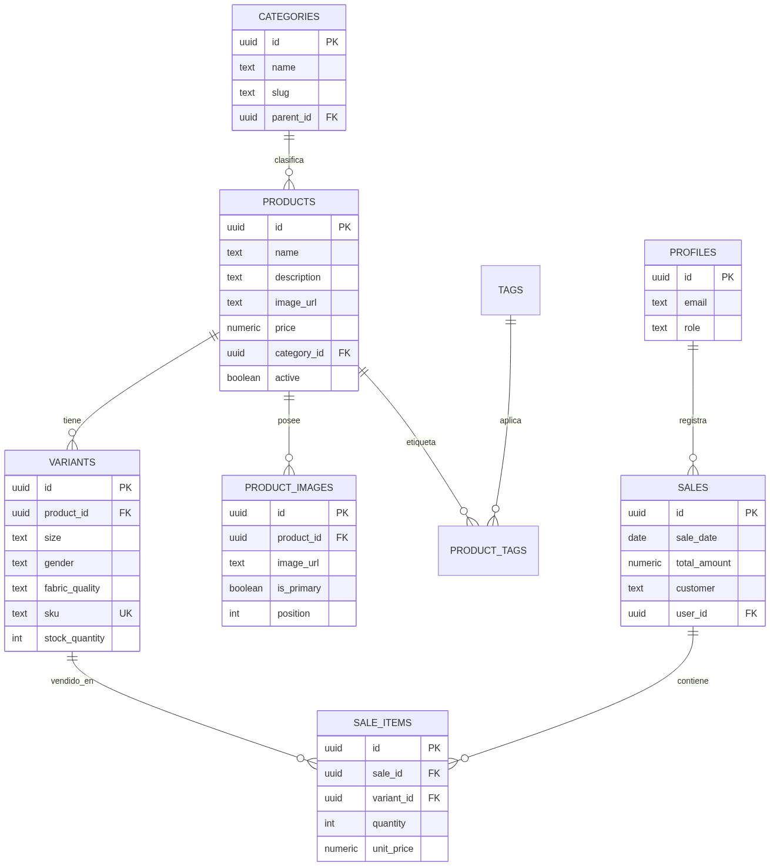
Diagrama 8.1 — Modelo Entidad-Relación

8.2 Diccionario de tablas
Tabla | Campos principales | Descripción
categories | id (UUID, PK), name, slug (UK), parent_id (FK), created_at | Jerarquía de temáticas
products | id (UUID, PK), name, description, image_url, price, category_id (FK), active, timestamps | Cada disfraz
variants | id (UUID, PK), product_id (FK), size, gender, fabric_quality, sku (UK), stock_quantity | Talla + género + tela + stock
product_images | id (UUID, PK), product_id (FK), image_url, is_primary, position | Fotografías
tags / product_tags | id (UUID, PK) / (product_id, tag_id) | Etiquetas flexibles
sales | id (UUID, PK), sale_date, total_amount, customer, user_id (FK) | Ventas
sale_items | id (UUID, PK), sale_id (FK), variant_id (FK), quantity, unit_price | Detalle de venta
profiles | id (UUID, PK = auth.users), email, full_name, role | Usuarios del sistema

9. Backend (Node.js + Fastify)

9.1 Estructura del proyecto
inventario-backend/
├── src/server.js Servidor Fastify, CORS, helmet, multipart, errores
├── src/config/env.js Variables de entorno validadas
├── src/lib/supabase.js Cliente admin (service/secret key)
├── src/middlewares/auth.js requireAuth / requireAdmin (JWT de Supabase)
├── src/schemas/*.js Validacion con zod
├── src/services/*.js Logica de negocio (product/variant/sale/report)
└── src/routes/*.js Endpoints REST

9.2 Endpoints
Método | Ruta | Auth | Descripción
GET | /health | No | Estado del servicio
GET | /products | No | Listado con filtros (q, category, gender, page)
GET | /products/:id | No | Detalle con imágenes y variantes
POST/PUT/DELETE | /products(/:id) | Sí | Alta, edición y baja de productos
POST | /products/:id/images | Sí | Subir imagen (sharp) a Storage
GET | /variants | No | Variantes (filtros product_id, gender, low_stock)
POST/PATCH | /variants(/:id) | Sí | Crear/ajustar variante (SKU automático)
GET/POST | /sales | Sí | Listar/registrar ventas
GET | /reports/low-stock | Sí | Reporte de bajo stock
GET | /reports/sales-summary | Sí | Resumen de ventas
GET | /reports/top-products | Sí | Productos más vendidos

9.3 Funciones principales
Autenticación (JWT de Supabase) y control por rol:
export async function requireAuth(request) {
const token = (request.headers.authorization ?? '').replace('Bearer ', '');
const { data, error } = await supabaseAdmin.auth.getUser(token);
if (error || !data?.user) throw new AppError('Token invalido o expirado', 401);
request.user = { id: data.user.id, email: data.user.email, role: perfil?.role };
}

Registro de venta (transaccional, con deshacer ante error):
export async function createSale(userId, input) {
const { data: venta } = await supabaseAdmin.from('sales')
.insert({ customer, sale_date, total_amount: 0, user_id: userId })
.select('id').single();

const filas = items.map(i => ({ sale_id: venta.id, variant_id: i.variant_id,
quantity: i.quantity, unit_price: i.unit_price }));
const { error } = await supabaseAdmin.from('sale_items').insert(filas);
if (error) { // p.ej. stock insuficiente (trigger)
await supabaseAdmin.from('sales').delete().eq('id', venta.id); // rollback
throw new AppError(`No se pudo registrar la venta: ${error.message}`, 409);
}
return getSale(venta.id); // triggers ya restaron stock y calcularon total
}

Subida de imagen con sharp (redimensiona y convierte a WebP):
export async function subirImagen(productId, buffer, { isPrimary } = {}) {
const webp = await sharp(buffer).rotate()
.resize({ width: 1600, height: 1600, fit: 'inside', withoutEnlargement: true })
.webp({ quality: 80 }).toBuffer();
const ruta = `productos/${slug}/${Date.now()}-${slug}.webp`;
await supabaseAdmin.storage.from(bucket).upload(ruta, webp, { contentType: 'image/webp', upsert: true });
const url = supabaseAdmin.storage.from(bucket).getPublicUrl(ruta).data.publicUrl;
// La primera imagen del producto se marca como principal
await supabaseAdmin.from('product_images').insert({ product_id, image_url: url, is_primary: principal, position: count });
return img;
}

10. Frontend (Svelte 5 + Vite + Tailwind)

10.1 Estructura
inventario-frontend/src/
├── App.svelte Shell + router por hash + guard de sesion
├── lib/supabase.js Cliente Supabase (anon key)
├── lib/api.js Cliente del backend (adjunta el JWT)
├── lib/auth.svelte.js Estado de sesión (runes)
├── lib/router.svelte.js Router por hash (compatible GitHub Pages)
├── lib/components/Nav.svelte Barra de navegación
├── lib/components/ImagePicker.svelte Cámara/galería + compresión + preview
├── lib/components/Lightbox.svelte Zoom de imágenes
└── routes/*.svelte Login, Catalogo, Detalle, Editar, Ventas, Reportes

10.2 Rutas y vistas
Ruta | Vista | Descripción
#/ | Catálogo | Lista con filtros y tarjetas de producto
#/producto/:id | Detalle | Ficha, variantes, stock y zoom de fotos
#/producto/nuevo | Alta | Formulario + variante + tela + fotos
#/producto/:id/editar | Edición | Editar datos y agregar fotos
#/ventas | Ventas | Carrito y registro de venta
#/reportes | Reportes | Bajo stock, resumen y más vendidos

10.3 Componentes clave
ImagePicker: Botones Tomar foto / Galería, comprime a WebP (0.5 MB, 1600px), previsualiza y limita de 1 a 3 fotos.
Lightbox: Visor a pantalla completa con zoom (100%–400%) para observar la imagen sin recorte.
api.js: Centraliza las llamadas al backend añadiendo el token JWT de Supabase.
auth.svelte.js: Maneja la sesión con Supabase Auth y expone estado reactivo.
router.svelte.js: Router por hash: funciona en GitHub Pages sin configuración de servidor.

11. Mockups

11.1 Baja fidelidad (wireframes)
Bocetos de estructura y distribución de los elementos en cada pantalla, sin color ni estilos, para validar la organización de la información.
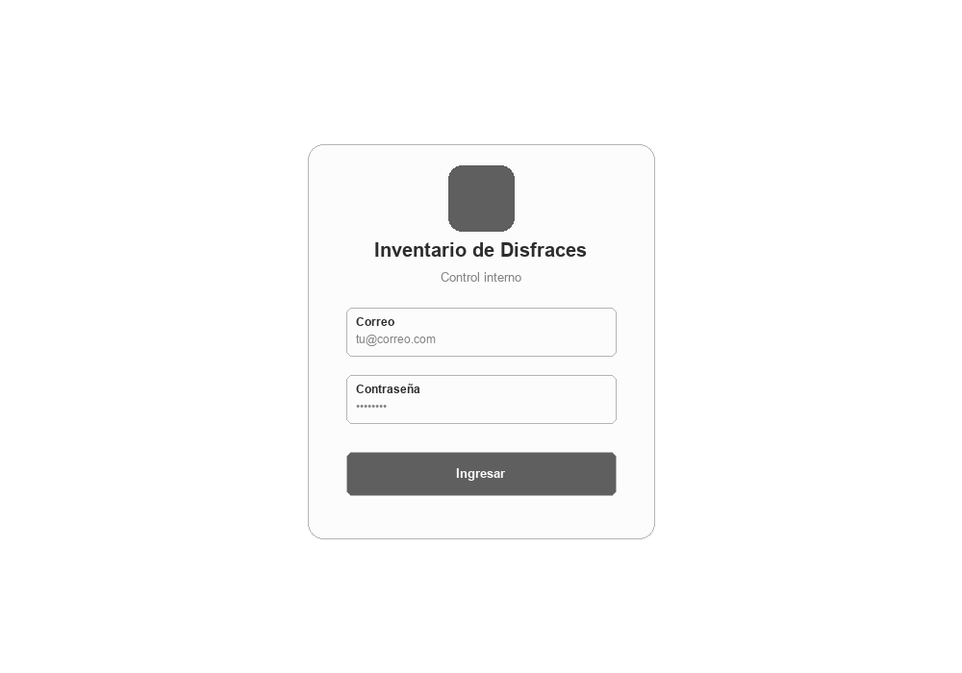
Wireframe — Login
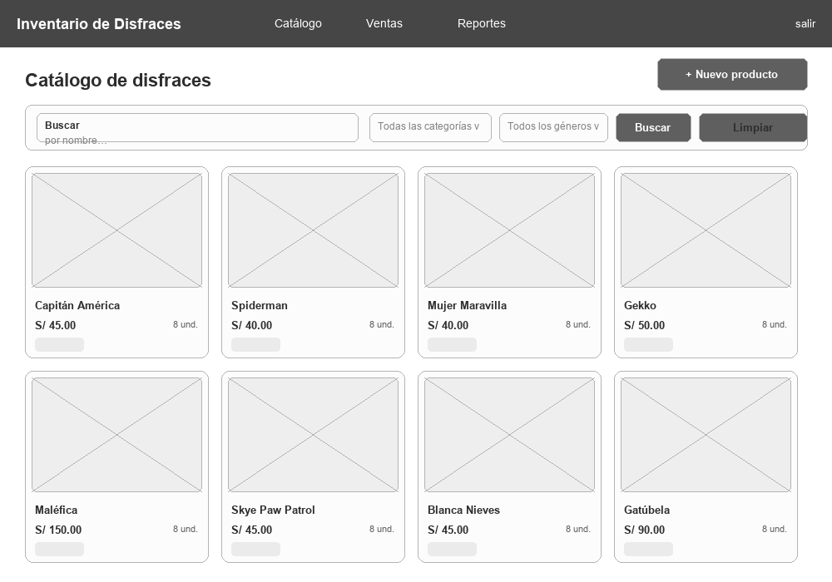
Wireframe — Catálogo
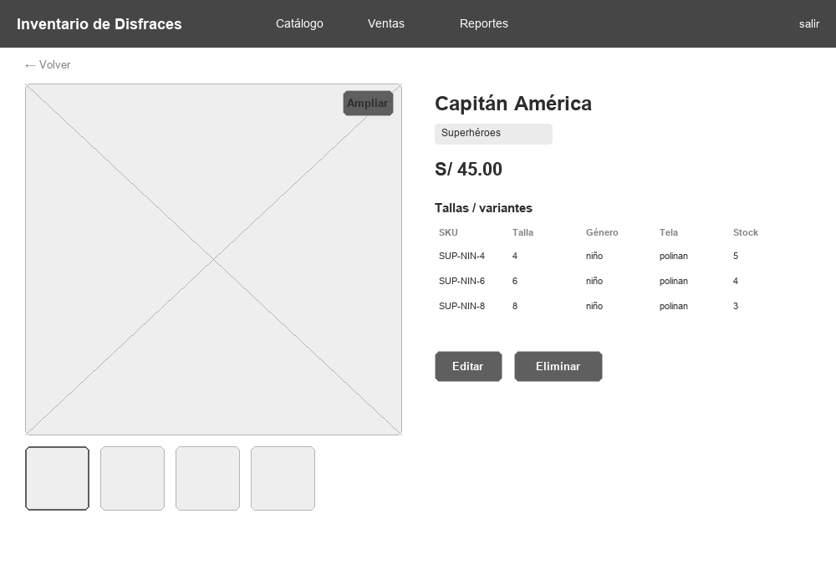
Wireframe — Detalle de producto
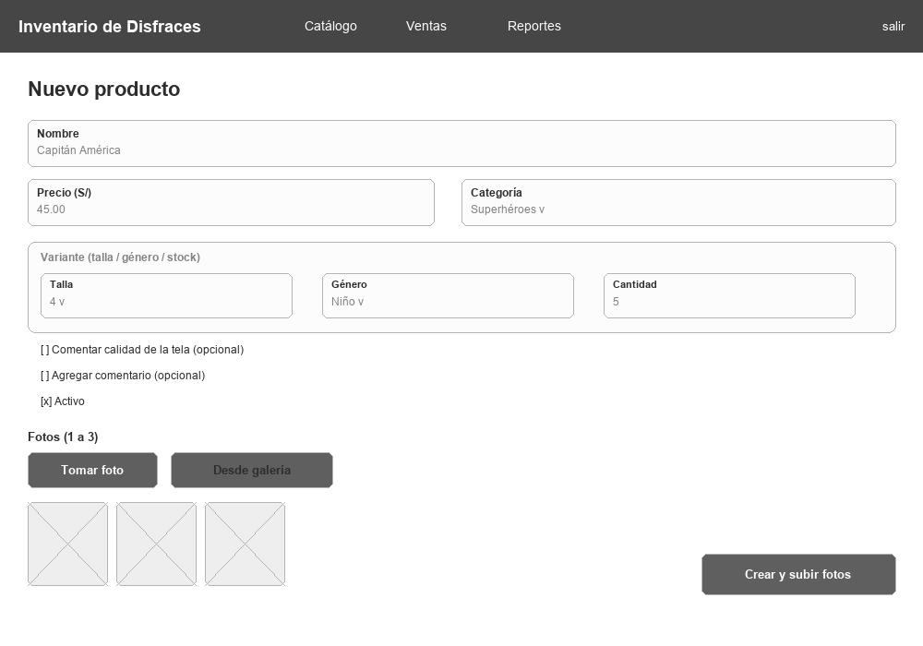
Wireframe — Alta de producto
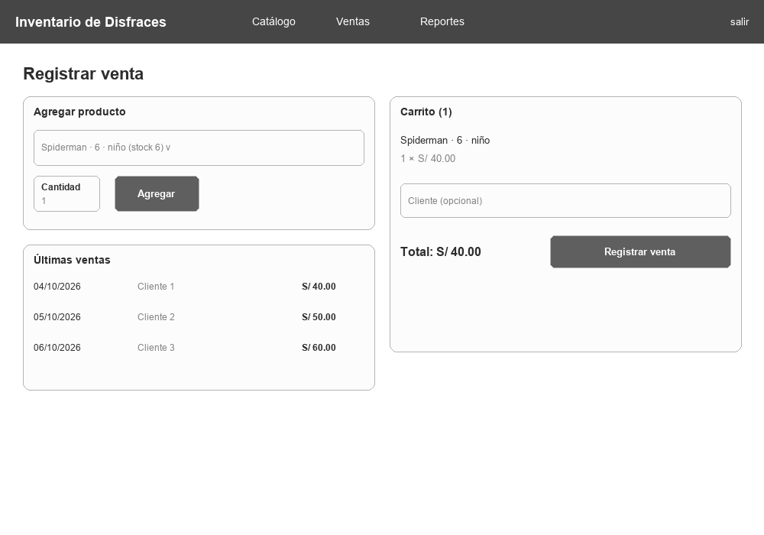
Wireframe — Ventas
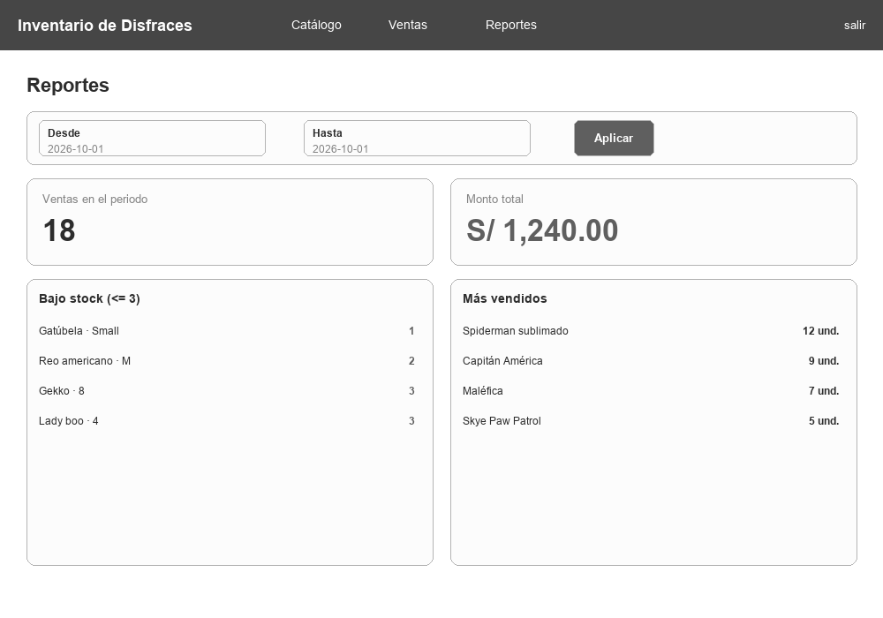
Wireframe — Reportes

11.2 Alta fidelidad
Diseño final con la paleta y componentes reales (Svelte + Tailwind), cercano a la apariencia de la aplicación.
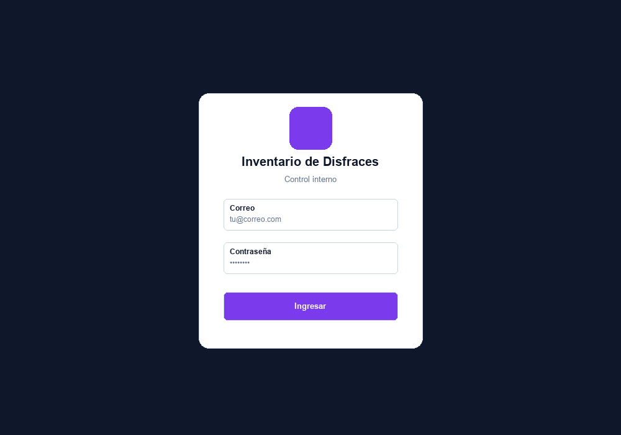
Mockup — Login
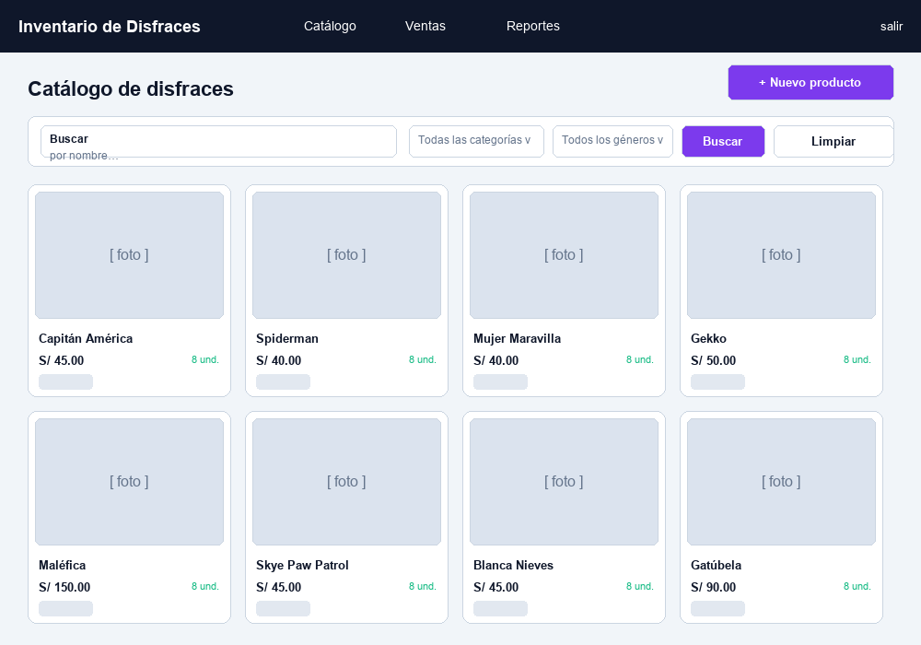
Mockup — Catálogo
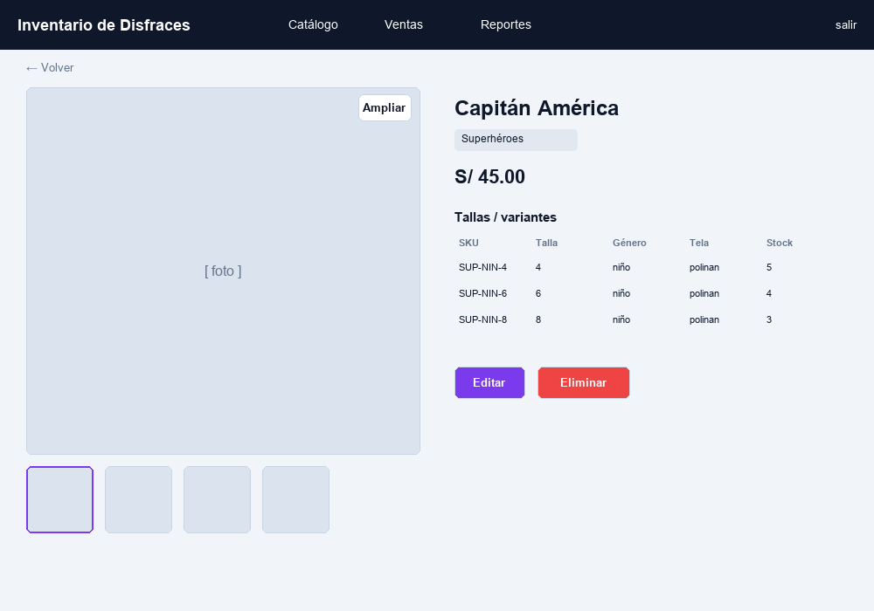
Mockup — Detalle de producto
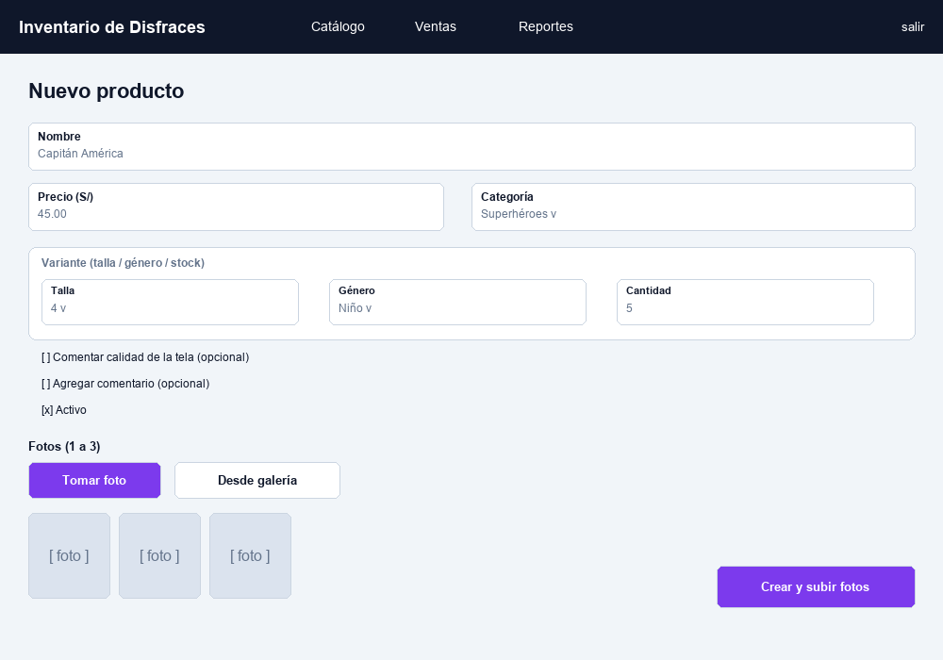
Mockup — Alta de producto
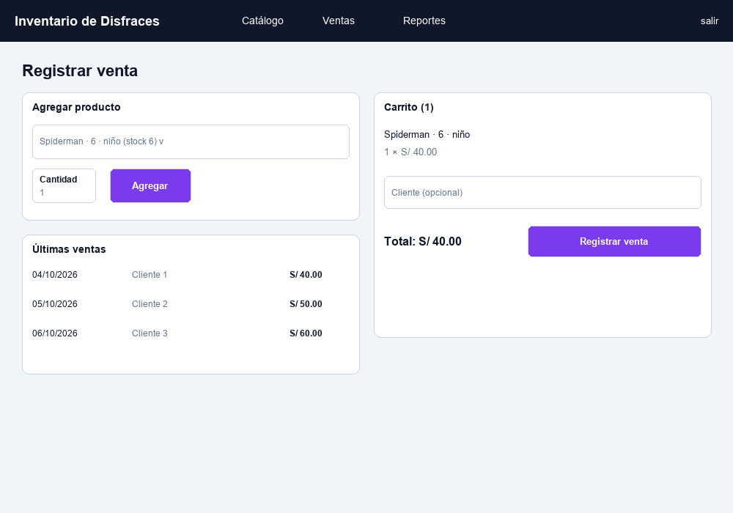
Mockup — Ventas
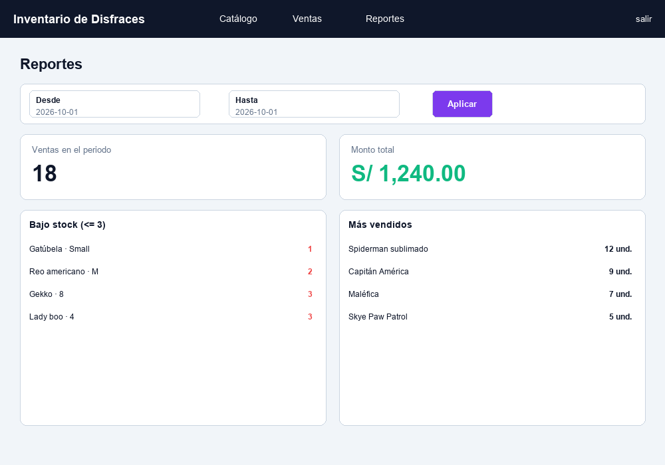
Mockup — Reportes

12. Seguridad
- Row Level Security (RLS) en todas las tablas: lectura pública del catálogo y escritura solo para usuarios autenticados.
- Autenticación con Supabase Auth (email/contraseña) y verificación del token JWT en el backend.
- La clave de servicio (service/secret key) se usa solo en el backend y nunca se expone en el frontend.
- Variables sensibles almacenadas en archivos .env excluidos del repositorio (.gitignore).
- Bucket de Storage público solo para lectura; escritura restringida a usuarios autenticados.
- Validación de datos con zod en todos los endpoints.

13. Despliegue
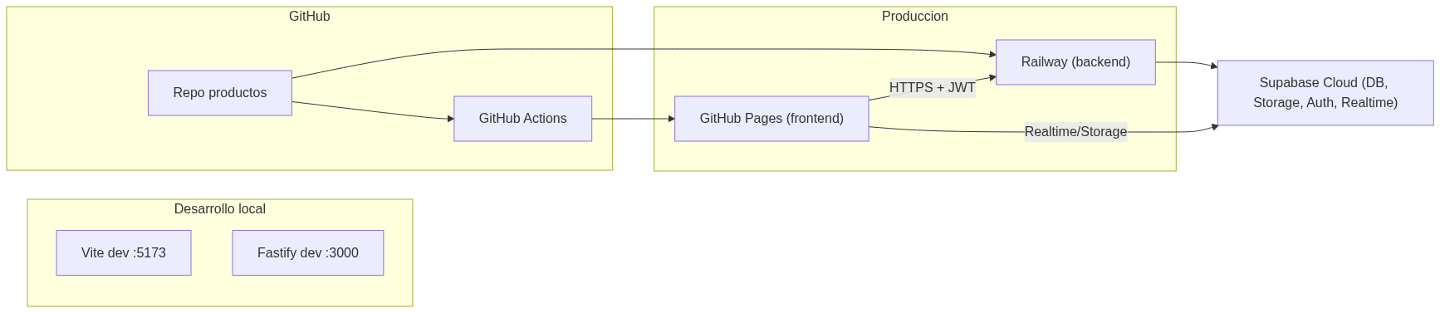
Diagrama 13.1 — Despliegue en la nube
Componente | Plataforma | URL / detalle | Notas
Frontend | GitHub Pages | https://disfracesrosaelvira.github.io/productos/ | Deploy automático con GitHub Actions
Backend | Railway | https://productos-production-8443.up.railway.app | Node.js 22, variables de entorno
Base de datos | Supabase (proyecto InventorySystem) | https://zlcjzgpcswigxulsplpp.supabase.co | PostgreSQL, Storage, Auth, Realtime
CI/CD | GitHub Actions | deploy-frontend.yml | Build y publicación del frontend

14. Manual de uso
- 1. Iniciar sesión con el correo y contraseña asignados.
- 2. En el Catálogo, buscar por nombre o filtrar por categoría/género. Usar 'Limpiar filtros' para reiniciar.
- 3. Pulsar '+ Nuevo producto' para dar de alta: completar nombre, precio, categoría y categoría; elegir talla, género, cantidad y (opcional) la calidad de la tela.
- 4. Añadir de 1 a 3 fotos con 'Tomar foto' (cámara) o 'Desde galería'. Se comprimen automáticamente.
- 5. Guardar; el sistema crea el producto, su variante con SKU automático y sube las fotos.
- 6. En el Detalle, usar '🔍 Ampliar' para ver la imagen completa con zoom.
- 7. En Ventas, seleccionar la variante, indicar cantidad, agregarla al carrito y registrar la venta (el stock se descuenta solo).
- 8. En Reportes, consultar bajo stock, resumen de ventas y productos más vendidos.

15. Anexos

Anexo A. Guion SQL de la base de datos
Script completo ejecutado en Supabase (db/supabase_schema.sql):
-- =====================================================================
-- Proyecto: Sistema de Inventario de Disfraces
-- Archivo : supabase_schema.sql
-- Fase : 1 - Base de Datos (Semana 1)
-- Uso : Supabase Dashboard -> SQL Editor -> New query -> pegar -> Run
-- =====================================================================

-- =====================================================================
-- 0. EXTENSIONES
-- =====================================================================
create extension if not exists pgcrypto; -- gen_random_uuid()

-- NOTA: pg_cron NO se crea aqui. Se habilita en Supabase desde:
-- Dashboard -> Database -> Extensions -> buscar "pg_cron" -> Enable
-- Solo es necesario para las tareas programadas de la Fase 6.
-- create extension if not exists pg_cron;

-- =====================================================================
-- 1. TABLAS
-- =====================================================================

-- 1.1 PROFILES (perfil de usuario del sistema)
create table if not exists public.profiles (
id uuid primary key references auth.users (id) on delete cascade,
email text,
full_name text,
role text not null default 'vendedor'
check (role in ('admin', 'vendedor', 'consulta')),
created_at timestamptz not null default now(),
updated_at timestamptz not null default now()
);

-- 1.2 CATEGORIES (jerarquia de tematicas)
create table if not exists public.categories (
id uuid primary key default gen_random_uuid(),
name text not null,
slug text unique,
parent_id uuid references public.categories (id) on delete set null,
created_at timestamptz not null default now()
);

-- 1.3 PRODUCTS (cada disfraz)
create table if not exists public.products (
id uuid primary key default gen_random_uuid(),
name text not null,
description text,
image_url text, -- foto principal (URL publica de Storage)
price numeric(12, 2), -- precio de referencia en soles
category_id uuid references public.categories (id) on delete set null,
active boolean not null default true,
created_at timestamptz not null default now(),
updated_at timestamptz not null default now()
);

-- Salvaguarda por si la tabla ya existia sin la columna price
alter table public.products add column if not exists price numeric(12, 2);

-- 1.4 VARIANTS (talla + genero + tela + stock)
create table if not exists public.variants (
id uuid primary key default gen_random_uuid(),
product_id uuid not null references public.products (id) on delete cascade,
size text, -- S, M, L, XL, 4, 6, 8...
gender text
check (gender in ('niño', 'niña', 'hombre', 'mujer', 'unisex')),
fabric_quality text, -- economica, estandar, premium
sku text unique,
stock_quantity integer not null default 0 check (stock_quantity >= 0),
created_at timestamptz not null default now(),
updated_at timestamptz not null default now()
);

-- 1.5 PRODUCT_IMAGES (fotos adicionales)
create table if not exists public.product_images (
id uuid primary key default gen_random_uuid(),
product_id uuid not null references public.products (id) on delete cascade,
image_url text not null,
is_primary boolean not null default false,
position integer not null default 0,
created_at timestamptz not null default now()
);

-- 1.6 TAGS (etiquetas flexibles)
create table if not exists public.tags (
id uuid primary key default gen_random_uuid(),
name text not null unique,
created_at timestamptz not null default now()
);

-- 1.7 PRODUCT_TAGS (N:M producto <-> tag)
create table if not exists public.product_tags (
product_id uuid not null references public.products (id) on delete cascade,
tag_id uuid not null references public.tags (id) on delete cascade,
primary key (product_id, tag_id)
);

-- 1.8 SALES (ventas)
create table if not exists public.sales (
id uuid primary key default gen_random_uuid(),
sale_date date not null default current_date,
total_amount numeric(12, 2) not null default 0,
customer text,
user_id uuid references public.profiles (id) on delete set null,
created_at timestamptz not null default now()
);

-- 1.9 SALE_ITEMS (detalle de venta)
create table if not exists public.sale_items (
id uuid primary key default gen_random_uuid(),
sale_id uuid not null references public.sales (id) on delete cascade,
variant_id uuid not null references public.variants (id) on delete restrict,
quantity integer not null check (quantity > 0),
unit_price numeric(12, 2) not null default 0,
created_at timestamptz not null default now()
);

-- =====================================================================
-- 2. INDICES
-- =====================================================================
create index if not exists idx_products_category on public.products (category_id);
create index if not exists idx_variants_product on public.variants (product_id);
create index if not exists idx_variants_size on public.variants (size);
create index if not exists idx_variants_gender on public.variants (gender);
create index if not exists idx_images_product on public.product_images (product_id);
create index if not exists idx_sales_user on public.sales (user_id);
create index if not exists idx_sales_date on public.sales (sale_date);
create index if not exists idx_sale_items_sale on public.sale_items (sale_id);
create index if not exists idx_sale_items_variant on public.sale_items (variant_id);

-- =====================================================================
-- 3. FUNCIONES Y TRIGGERS
-- =====================================================================

-- 3.1 updated_at automatico
create or replace function public.set_updated_at()
returns trigger
language plpgsql
as $$
begin
new.updated_at = now();
return new;
end;
$$;

drop trigger if exists trg_profiles_updated on public.profiles;
create trigger trg_profiles_updated
before update on public.profiles
for each row execute function public.set_updated_at();

drop trigger if exists trg_products_updated on public.products;
create trigger trg_products_updated
before update on public.products
for each row execute function public.set_updated_at();

drop trigger if exists trg_variants_updated on public.variants;
create trigger trg_variants_updated
before update on public.variants
for each row execute function public.set_updated_at();

-- 3.2 Crear perfil automaticamente al registrar usuario en Auth
create or replace function public.handle_new_user()
returns trigger
language plpgsql
security definer
set search_path = public
as $$
begin
insert into public.profiles (id, email, full_name, role)
values (
new.id,
new.email,
coalesce(new.raw_user_meta_data ->> 'full_name', ''),
'vendedor'
)
on conflict (id) do nothing;
return new;
end;
$$;

drop trigger if exists on_auth_user_created on auth.users;
create trigger on_auth_user_created
after insert on auth.users
for each row execute function public.handle_new_user();

-- 3.3 Restar stock al insertar en sale_items
-- Usa FOR UPDATE para evitar condiciones de carrera y valida stock.
create or replace function public.restar_stock()
returns trigger
language plpgsql
security definer
set search_path = public
as $$
declare
v_stock integer;
begin
select stock_quantity
into v_stock
from public.variants
where id = new.variant_id
for update;

if not found then
raise exception 'La variante % no existe', new.variant_id;
end if;

if v_stock < new.quantity then
raise exception 'Stock insuficiente para la variante %: disponible %, solicitado %',
new.variant_id, v_stock, new.quantity;
end if;

update public.variants
set stock_quantity = stock_quantity - new.quantity,
updated_at = now()
where id = new.variant_id;

return new;
end;
$$;

drop trigger if exists trg_restar_stock on public.sale_items;
create trigger trg_restar_stock
after insert on public.sale_items
for each row execute function public.restar_stock();

-- 3.4 Devolver stock al eliminar un sale_item (revierte la operacion)
create or replace function public.devolver_stock()
returns trigger
language plpgsql
security definer
set search_path = public
as $$
begin
update public.variants
set stock_quantity = stock_quantity + old.quantity,
updated_at = now()
where id = old.variant_id;

return old;
end;
$$;

drop trigger if exists trg_devolver_stock on public.sale_items;
create trigger trg_devolver_stock
after delete on public.sale_items
for each row execute function public.devolver_stock();

-- 3.5 Recalcular total de la venta al cambiar sus items
create or replace function public.recalcular_total_venta()
returns trigger
language plpgsql
security definer
set search_path = public
as $$
declare
v_sale_id uuid := coalesce(new.sale_id, old.sale_id);
begin
update public.sales
set total_amount = coalesce(
(select sum(quantity * unit_price)
from public.sale_items
where sale_id = v_sale_id), 0)
where id = v_sale_id;

return null;
end;
$$;

drop trigger if exists trg_recalcular_total on public.sale_items;
create trigger trg_recalcular_total
after insert or update or delete on public.sale_items
for each row execute function public.recalcular_total_venta();

-- 3.6 Helper de rol admin (SECURITY DEFINER evita recursion en RLS)
create or replace function public.is_admin()
returns boolean
language sql
security definer
stable
set search_path = public
as $$
select exists (
select 1 from public.profiles
where id = auth.uid() and role = 'admin'
);
$$;

-- =====================================================================
-- 4. ROW LEVEL SECURITY (RLS)
-- Lectura publica, escritura autenticada.
-- =====================================================================
alter table public.profiles enable row level security;
alter table public.categories enable row level security;
alter table public.products enable row level security;
alter table public.variants enable row level security;
alter table public.product_images enable row level security;
alter table public.tags enable row level security;
alter table public.product_tags enable row level security;
alter table public.sales enable row level security;
alter table public.sale_items enable row level security;

-- 4.1 Catalogos: lectura publica (anon + authenticated)
drop policy if exists "lectura publica categories" on public.categories;
create policy "lectura publica categories"
on public.categories for select to anon, authenticated using (true);

drop policy if exists "lectura publica products" on public.products;
create policy "lectura publica products"
on public.products for select to anon, authenticated using (true);

drop policy if exists "lectura publica variants" on public.variants;
create policy "lectura publica variants"
on public.variants for select to anon, authenticated using (true);

drop policy if exists "lectura publica product_images" on public.product_images;
create policy "lectura publica product_images"
on public.product_images for select to anon, authenticated using (true);

drop policy if exists "lectura publica tags" on public.tags;
create policy "lectura publica tags"
on public.tags for select to anon, authenticated using (true);

drop policy if exists "lectura publica product_tags" on public.product_tags;
create policy "lectura publica product_tags"
on public.product_tags for select to anon, authenticated using (true);

-- 4.2 Catalogos: escritura solo autenticados
drop policy if exists "escritura auth categories" on public.categories;
create policy "escritura auth categories"
on public.categories for all to authenticated using (true) with check (true);

drop policy if exists "escritura auth products" on public.products;
create policy "escritura auth products"
on public.products for all to authenticated using (true) with check (true);

drop policy if exists "escritura auth variants" on public.variants;
create policy "escritura auth variants"
on public.variants for all to authenticated using (true) with check (true);

drop policy if exists "escritura auth product_images" on public.product_images;
create policy "escritura auth product_images"
on public.product_images for all to authenticated using (true) with check (true);

drop policy if exists "escritura auth tags" on public.tags;
create policy "escritura auth tags"
on public.tags for all to authenticated using (true) with check (true);

drop policy if exists "escritura auth product_tags" on public.product_tags;
create policy "escritura auth product_tags"
on public.product_tags for all to authenticated using (true) with check (true);

-- 4.3 Profiles: cada usuario ve y edita su propio perfil; los admin ven todo
drop policy if exists "perfil propio select" on public.profiles;
create policy "perfil propio select"
on public.profiles for select to authenticated
using (id = auth.uid() or public.is_admin());

drop policy if exists "perfil propio update" on public.profiles;
create policy "perfil propio update"
on public.profiles for update to authenticated
using (id = auth.uid())
with check (id = auth.uid());

-- 4.4 Ventas: solo usuarios autenticados
drop policy if exists "ventas auth select" on public.sales;
create policy "ventas auth select"
on public.sales for select to authenticated using (true);

drop policy if exists "ventas auth insert" on public.sales;
create policy "ventas auth insert"
on public.sales for insert to authenticated with check (true);

drop policy if exists "ventas auth update" on public.sales;
create policy "ventas auth update"
on public.sales for update to authenticated using (true) with check (true);

drop policy if exists "ventas auth delete" on public.sales;
create policy "ventas auth delete"
on public.sales for delete to authenticated using (true);

drop policy if exists "items auth select" on public.sale_items;
create policy "items auth select"
on public.sale_items for select to authenticated using (true);

drop policy if exists "items auth insert" on public.sale_items;
create policy "items auth insert"
on public.sale_items for insert to authenticated with check (true);

drop policy if exists "items auth update" on public.sale_items;
create policy "items auth update"
on public.sale_items for update to authenticated using (true) with check (true);

drop policy if exists "items auth delete" on public.sale_items;
create policy "items auth delete"
on public.sale_items for delete to authenticated using (true);

-- =====================================================================
-- 5. REALTIME
-- =====================================================================
do $$
begin
if not exists (select 1 from pg_publication_tables
where pubname = 'supabase_realtime'
and schemaname = 'public' and tablename = 'variants') then
alter publication supabase_realtime add table public.variants;
end if;
if not exists (select 1 from pg_publication_tables
where pubname = 'supabase_realtime'
and schemaname = 'public' and tablename = 'products') then
alter publication supabase_realtime add table public.products;
end if;
if not exists (select 1 from pg_publication_tables
where pubname = 'supabase_realtime'
and schemaname = 'public' and tablename = 'sales') then
alter publication supabase_realtime add table public.sales;
end if;
end $$;

-- Replicar el valor completo (UPDATE) en los eventos
alter table public.variants replica identity full;
alter table public.products replica identity full;

-- =====================================================================
-- 6. STORAGE (bucket publico de fotos)
-- =====================================================================
insert into storage.buckets (id, name, public)
values ('disfraces', 'disfraces', true)
on conflict (id) do update set public = true;

drop policy if exists "disfraces lectura publica" on storage.objects;
create policy "disfraces lectura publica"
on storage.objects for select to anon, authenticated
using (bucket_id = 'disfraces');

drop policy if exists "disfraces escritura auth" on storage.objects;
create policy "disfraces escritura auth"
on storage.objects for insert to authenticated
with check (bucket_id = 'disfraces');

drop policy if exists "disfraces update auth" on storage.objects;
create policy "disfraces update auth"
on storage.objects for update to authenticated
using (bucket_id = 'disfraces') with check (bucket_id = 'disfraces');

drop policy if exists "disfraces delete auth" on storage.objects;
create policy "disfraces delete auth"
on storage.objects for delete to authenticated
using (bucket_id = 'disfraces');

-- =====================================================================
-- 7. DATOS SEMILLA (categorias base del proyecto)
-- =====================================================================
insert into public.categories (name, slug) values
('Superheroes', 'superheroes'),
('Profesiones', 'profesiones'),
('Series', 'series'),
('Peliculas', 'peliculas'),
('Halloween', 'halloween')
on conflict (slug) do nothing;

-- =====================================================================
-- 8. VERIFICACION RAPIDA
-- =====================================================================
-- select table_name from information_schema.tables
-- where table_schema = 'public' order by table_name;
-- select id, name, public from storage.buckets;
-- select schemaname, tablename, rowsecurity from pg_tables
-- where schemaname = 'public' order by tablename;
-- =====================================================================
-- FIN
-- =====================================================================

Anexo B. Script de carga masiva (Python)
El script scripts/cargar_supabase.py comprime las fotografías a WebP, las sube al bucket, y crea/actualiza productos, imágenes y variantes (una por talla) leyendo el CSV de metadatos. Es idempotente (reejecutable).
# Fragmento clave: una variante por talla (stock por talla) y SKU unico
for talla in tallas_de(row): # "4;6;8" -> ["4","6","8"]
sku = f"{prefijo}-{slugify(talla) or 'unica'}".upper()
client.table("variants").upsert({
"product_id": prod_id, "size": talla, "gender": row["genero"],
"fabric_quality": row.get("calidad_tela") or None,
"sku": sku, "stock_quantity": stock,
}, on_conflict="sku").execute()

Anexo C. Código Mermaid de los diagramas
Los diagramas pueden regenerarse pegando este código en mermaid.live:
Diagrama: arquitectura
flowchart TB
subgraph Users["Usuarios"]
U1["Personal de inventario"]
U2["Cliente final (futuro)"]
end
subgraph FE["Frontend - GitHub Pages"]
SV["App Svelte 5 + Vite + Tailwind"]
end
subgraph BE["Backend - Railway"]
API["API Fastify (Node.js 22)"]
SH["sharp - procesa imagenes"]
end
subgraph SB["Supabase"]
PG[("PostgreSQL 15 + RLS")]
ST["Storage - bucket disfraces"]
RT["Realtime - WebSockets"]
AU["Auth"]
CR["pg_cron - tareas"]
end
U1 --> SV
U2 -.-> SV
SV -- "JWT / REST" --> API
SV -- "Realtime directo" --> RT
SV -- "upload fotos" --> ST
API --> PG
API --> ST
API --> AU
API --> SH
PG -- "eventos" --> RT
CR --> PG

Diagrama: subida_fotos
sequenceDiagram
participant U as Usuario
participant S as Svelte
participant ST as Supabase Storage
participant API as API Fastify
participant DB as PostgreSQL
participant RT as Realtime
U->>S: Selecciona/toma foto
S->>S: Comprime (browser-image-compression a WebP)
S->>API: POST /products/:id/images (multipart)
API->>API: sharp redimensiona y convierte a WebP
API->>ST: upload() a bucket disfraces
ST-->>API: URL publica
API->>DB: INSERT product_images
DB->>RT: Evento INSERT
RT-->>S: Notificacion WebSocket
S-->>U: UI actualizada

Diagrama: stock
sequenceDiagram
participant V as Vendedor
participant S as Svelte
participant API as API Fastify
participant DB as PostgreSQL
participant RT as Realtime
participant C as Otros clientes
V->>S: Registrar venta
S->>API: POST /sales (items)
API->>DB: INSERT sales + sale_items
DB->>DB: TRIGGER restar_stock (valida y descuenta)
DB->>DB: TRIGGER recalcular_total_venta
DB->>RT: Evento UPDATE en variants
RT-->>S: WebSocket
RT-->>C: WebSocket
S-->>V: Confirmacion visual
C-->>C: UI actualizada sin recargar

Diagrama: bajo_nivel
flowchart LR
subgraph FE["Frontend Svelte"]
A1["Login"]
A2["Catalogo"]
A3["Detalle"]
A4["Nuevo/Editar + fotos"]
A5["Ventas"]
A6["Reportes"]
A7["Realtime listener"]
end
subgraph BE["Backend Fastify"]
B1["Auth middleware (JWT)"]
B2["/products"]
B3["/variants"]
B4["/sales"]
B5["/reports"]
B6["sharp (imagenes)"]
end
subgraph SB["Supabase"]
C1["PostgreSQL + RLS"]
C2["Storage"]
C3["Realtime"]
C4["Auth"]
end
A1 --> C4
A2 --> B2
A3 --> B2
A4 --> B2
A4 --> B6
A5 --> B4
A6 --> B5
A7 --> C3
B2 --> C1
B3 --> C1
B4 --> C1
B5 --> C1
B6 --> C2

Diagrama: er
erDiagram
CATEGORIES ||--o{ PRODUCTS : clasifica
PRODUCTS ||--o{ VARIANTS : tiene
PRODUCTS ||--o{ PRODUCT_IMAGES : posee
PRODUCTS ||--o{ PRODUCT_TAGS : etiqueta
TAGS ||--o{ PRODUCT_TAGS : aplica
VARIANTS ||--o{ SALE_ITEMS : vendido_en
SALES ||--o{ SALE_ITEMS : contiene
PROFILES ||--o{ SALES : registra
CATEGORIES {
uuid id PK
text name
text slug
uuid parent_id FK
}
PRODUCTS {
uuid id PK
text name
text description
text image_url
numeric price
uuid category_id FK
boolean active
}
VARIANTS {
uuid id PK
uuid product_id FK
text size
text gender
text fabric_quality
text sku UK
int stock_quantity
}
PRODUCT_IMAGES {
uuid id PK
uuid product_id FK
text image_url
boolean is_primary
int position
}
SALES {
uuid id PK
date sale_date
numeric total_amount
text customer
uuid user_id FK
}
SALE_ITEMS {
uuid id PK
uuid sale_id FK
uuid variant_id FK
int quantity
numeric unit_price
}
PROFILES {
uuid id PK
text email
text role
}

Diagrama: despliegue
flowchart LR
subgraph DEV["Desarrollo local"]
L1["Vite dev :5173"]
L2["Fastify dev :3000"]
end
subgraph GH["GitHub"]
R["Repo productos"]
AC["GitHub Actions"]
end
subgraph PROD["Produccion"]
P1["GitHub Pages (frontend)"]
P2["Railway (backend)"]
end
S1["Supabase Cloud (DB, Storage, Auth, Realtime)"]
R --> AC
AC --> P1
R --> P2
P1 -- "HTTPS + JWT" --> P2
P2 --> S1
P1 -- "Realtime/Storage" --> S1

Anexo D. Glosario
Término | Definición
RLS | Row Level Security: control de acceso por fila en PostgreSQL.
Realtime | Actualizaciones en vivo mediante WebSockets.
Trigger | Función que se ejecuta automáticamente ante INSERT/UPDATE/DELETE.
SKU | Código único de la variante (Stock Keeping Unit).
Service key | Clave con permisos de administrador, solo en el backend.
Anon key | Clave pública que usa el frontend, limitada por RLS.
pg_cron | Extensión de PostgreSQL para tareas programadas (Fase 6).
JWT | Token firmado que identifica al usuario autenticado.

Anexo E. Repositorio y recursos
- Repositorio: https://github.com/disfracesrosaelvira/productos
- Aplicación (GitHub Pages): https://disfracesrosaelvira.github.io/productos/
- Backend (Railway): https://productos-production-8443.up.railway.app
- Diagramas interactivos: DiagramasArquitecturaProyecto.html (incluido en el proyecto).
- Mockups interactivos: MockupInteractivoHTML.html (incluido en el proyecto).

